МИНИСТЕРСТВО НАУКИ И ВЫСШЕГО ОБРАЗОВАНИЯ РОССИЙСКОЙ ФЕДЕРАЦИИ
федеральное государственное АВТОНОМНОЕ образовательное учреждение высшего образования
«Национальный исследовательский ядерный университет «МИФИ»
Новоуральский технологический институт–
филиал федерального государственного автономного образовательного учреждения высшего образования «Национальный исследовательский ядерный университет «МИФИ»
(НТИ НИЯУ МИФИ)
Колледж НТИ
Цикловая методическая комиссия общетехнических дисциплин, энергетики и электроники

ФОНД ОЦЕНОЧНЫХ СРЕДСТВ
по дисциплине «Метрология, стандартизация и сертификация»

для студентов колледжа НТИ НИЯУ МИФИ,
обучающихся по программе среднего профессионального образования

специальность 11.02.16
««Монтаж, техническое обслуживание и ремонт электронных приборов и устройств»

очная форма обучения
на базе основного общего образования

квалификация
специалист по электронным приборам и устройствам

Код и наименование компетенции | Код и наименование индикатора достижения компетенции
ОК 03 Планировать и реализовывать собственное профессиональное и личностное развитие, предпринимательскую деятельность в профессиональной сфере, использовать знания по правовой и финансовой грамотности в различных жизненных ситуациях | З-ОК-03- содержание актуальной нормативно-правовой документации; современная научная и профессиональная терминология; возможные траектории профессионального развития и самообразования; основы предпринимательской деятельности; основы финансовой грамотности; правила разработки бизнес-планов; порядок выстраивания презентации; кредитные банковские продукты  У-ОК-03- определять актуальность нормативно-правовой документации в профессиональной деятельности; применять современную научную профессиональную терминологию; определять и выстраивать траектории профессионального развития и самообразования; выявлять достоинства и недостатки коммерческой идеи; презентовать идеи открытия собственного дела в профессиональной деятельности; оформлять бизнес-план; рассчитывать размеры выплат по процентным ставкам кредитования; определять инвестиционную привлекательность коммерческих идей в рамках профессиональной деятельности; презентовать бизнес-идею; определять источники финансирования

№  п/п | Задания | Ответы
- 1. | Количественная характеристика физической величины называется …  1. размером;  2. размерностью;  3. объектом измерения. | 1
- 2. | Единством измерений называется …  1. система калибровки средств измерений;  2. сличение национальных эталонов с международными;  3. состояние измерений, при которых их результаты выражены в узаконенных единицах величин и погрешности измерений не выходят за установленные пределы с заданной вероятностью. | 3
- 3. | Функции национального органа по сертификации в Российской Федерации выполняет …  1. Федеральное агентство по техническому регулированию и метрологии;  2. Всероссийский научно-исследовательский институт метрологии им. Д.И. Менделеева (ВНИИМ);  3. Всероссийский научно-исследовательский институт метрологической службы (ВНИИМС). | 1
- 4. | Принципами стандартизации являются …  1. добровольное подтверждение соответствия объекта стандартизации;  2. обязательное подтверждение соответствия объекта стандартизации;  3. гармонизация национальных стандартов с международными при максимальном учёте законных интересов заинтересованных сторон. | 3
 | Как называются технические средства, предназначенные для воспроизведения, хранения и передачи единицы величины:  1. вещественные меры;  2. стандартные образцы материалов и веществ;  3. эталоны  4. индикаторы;  5. измерительные преобразователи; | 3
 | Основными физическими величинами и их единицами в системе СИ являются…:  1. масса (кг), время (с), длина (м), температура (К);  2. масса (кг), время (с), длина (м), температура (К), количество вещества (моль), сила постоянного электрического тока (А), сила света (кд);  3. длина (м), масса (кг), время (с), сила света (кд);  4. масса (кг), длина (см), температура (С), количества вещества (моль). | 2
 | К косвенным измерениям относится  1. измерения, при которых искомое значение интуитивно подбирается;  2. измерения, результаты которых получаются непосредственно их опыта;  3. измерения, при которых искомое значение величины определяется на основании известной зависимости;  4. измерения, при которых искомое значение определяется путем решения системы уравнений; | 3

Код и наименование компетенции | Код и наименование индикатора достижения компетенции
ПК 2.3 Выполнять техническое обслуживание электронных приборов и устройств в соответствии с регламентом и правилами эксплуатации. | Практический опыт:  выполнять техническое обслуживание электронных приборов и устройств в соответствии с регламентом и правилами эксплуатации;  проводить анализ результатов проведения технического обслуживания;  выполнять ремонт электронных приборов и устройств в процессе эксплуатации;  принимать участие в оценивании качества продукции (электронных приборов и устройств).  Умения:  применять инструментальные и программные средства для составления документации по техническому сопровождению в ходе эксплуатации электронных приборов и устройств;  работать с современными средствами измерения и контроля электронных схем и устройств:  проводить контроль различных параметров электронных приборов и устройств;  применять технические средства для обслуживания электронных приборов и устройств;  выполнять регламент по техническому сопровождению обслуживаемого электронного оборудования соблюдать инструкции по эксплуатации и техническому уходу электронных приборов и устройств;  корректировать и заменять неисправные или неправильно функционирующие схемы и электронные компоненты применять регламенты по техническому сопровождению обслуживания электронных приборов и устройств;  соблюдать инструкции по эксплуатации и техническому уходу электронных приборов и устройств;  устранять обнаруженные неисправности и дефекты в работе электронных приборов и устройств;  анализировать результаты проведения технического контроля;  оценивать качество продукции (электронных приборов и устройств).  Знания:  виды и методы технического обслуживания; показатели систем технического обслуживания и ремонта;  алгоритмы организации технического обслуживания и эксплуатации различных видов электронных приборов и устройств; технические средства для обслуживания электронных приборов и устройств. специальные технические средства для обслуживания микропроцессорных устройств;  эксплуатационную документацию; правила эксплуатации и назначения различных электронных приборов и устройств алгоритмы организации технического обслуживания и ремонта различных видов электронных приборов и устройств;  методы оценки качества и управления качеством продукции;  система качества;  показатели качества.

№  п/п | Задания | Ответы
- 1. | Отклонение результатов измерений от истинного (действительного) значения измеряемой величины называется:  1. точностью измерений;  2. правильностью измерений;  3. погрешностью измерений;  4. сходимостью измерений. | 3
- 2. | В цепи протекает ток 100 мА. Амперметр показывает 102 мА. Предел измерения150 мА. Относительная погрешность измерения равна…  1. 2 мА;  2. 2,0%;  3. 1,3%. | 2
- 3. | Прямые измерения это такие измерения, при которых:  1. искомое значение величины определяют на основании результатов прямых измерений других физических величин, связанных с искомой известной функциональной зависимостью  2. искомое значение физической величины определяют непосредственно путем сравнения с мерой этой величины  3. применяется метод наиболее точного определения измеряемой величины  4. градуировочная кривая прибора имеет вид прямой | 2
- 4. | Какой размер показывают шкалы микрометра, изображенного на рисунке?  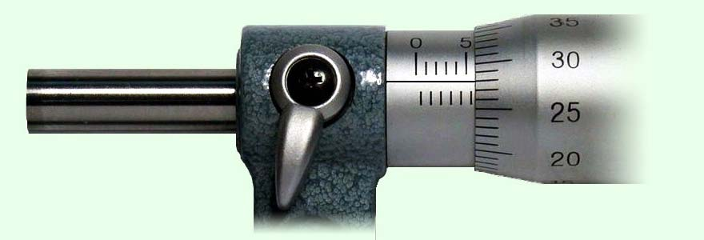  1. 5,28  2. 6,32  3. 28,6  4. 5,78 | 1
 | Шкала Цельсия, шкала массы являются примером  1. шкалы интервалов;  2. шкалы отношений;  3. абсолютной шкалы;  4. нет правильного ответа. | 1
 | Систематическую составляющую погрешности измерения можно уменьшить…  1. переходом на другой предел измерения прибора;  2. введением поправок в результат измерения;  3. n – кратным наблюдением исследуемой величины. | 2
 | Цели стандартизации – это …  1. аудит систем качества;  2. внедрение результатов унификации;  3. повышение качества продукции, выполнения работ и повышение конкурентоспособности продукции российского производства, техническое перевооружение промышленности, обеспечение обороны государства и безопасности. | 3

